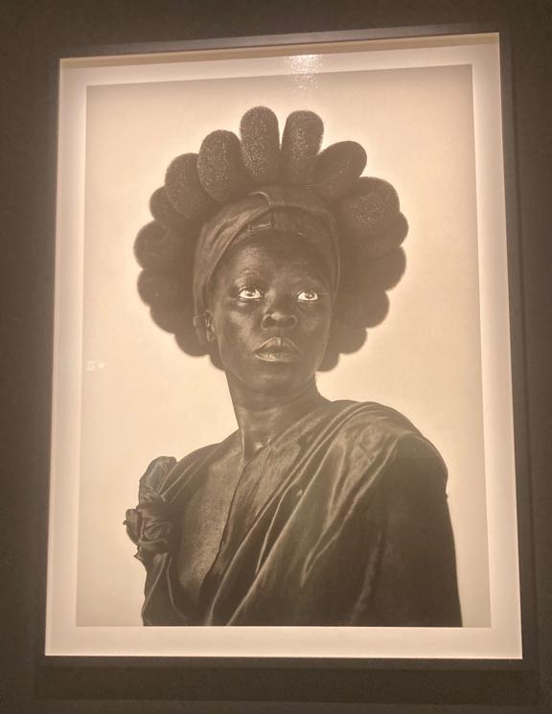
Zanele Muholi se mettant en scène avec des éponges dans les cheveux
En mettant au centre de son œuvre la question du genre et en questionnant l’hétéronormativité, cette artiste et activiste dévoile la vie des personnes qui subissent une multitude de discriminations. Ses clichés dénoncent avec force les discriminations de genre, de race et de classe en faisant écho au passé ségrégationniste de son pays natal tout en rendant son propos universel. Grâce à notre guide, les élèves ont été captivé. Preuve en est, après la visite guidée ils sont revenus voir les œuvres et ont continué la visite dans les salles que nous n’avions pu encore explorer ! L’exposition Zanale Muholi a été perçue comme « intéressante et instructive » selon une élève qui voit également cette exposition comme « importante ». Une autre élève note que « les photos reflètent une émotion » et permettent de mieux comprendre la période de la ségrégation raciale en Afrique du Sud. L’artiste nous a fait réfléchir sur la place de chacun dans la société mais surtout sur la manière d’inclure les individus en leur donnant une identité.

